Вопросы научно-технической олимпиады – 2018
Предложенные вопросы по различным техническим и естественным предметам разные – и легкие и относительно сложные, но все требуют «включения» памяти, умения образного сравнения, логического подхода. Некоторые вопросы даны с вариантами ответов. Выбранный вами вариант впишите над многоточием. При отсутствии вариантов пишите свой ответ.
Желаем успешной работы!
1. Объявление в аэропорту: «В летний ……….. …………. рейсов возрастет». Местный житель отреагировал на объявление так: «Ну, совсем заколеблют!». Напишите формулу, отражающую закономерность между приведенными в объявлении понятиями - ……………………………………………………………………………………………………….
2. Прозрачный материал, изготовленный из хрупкого акрила и эластичного поликарбоната, применяемый в бронеавтомобилях - одностороннее пуленепробиваемое стекло. Кратко опишите, как применяется такая конструкция - ……………………………… ……………………………………………………………………………………………………............. ……………………………………………………………………………………………………............
3. Во время советско-финляндской войны (конец 1939 – начало 1940гг.) советские войска, отступая от Выборга, установили радиомины, которые приводились в действие специальным сигналом. Узнав об этом, финны два месяца без пауз ………… . Что делали? - ……………………………………………………………………………………………………………
4. Как известно, вода является хорошим проводником электричества, а дистиллированная вода является диэлектриком. Почему? Кратко поясните - ………………. ……………………………………………………………………………………………………..............……………………………………………………………………………………………………............
5. В грандиозном и весьма сомнительном проекте конца девятнадцатого века Эдисон предлагал использовать богатую железом скалу в американском штате Нью-Джерси, обмотав ее проволокой, в качестве ……………… . Какого устройства? - …………………… …………………………………………………………………………………………………………….
6. В детстве изобретатель одной гидротехнической системы наблюдал в цирке, как укротитель входит и выходит из клетки с хищниками. Впоследствии, благодаря этому наблюдению, он применил конструктивное исполнение клетки в разработке ……… камеры, применяемой при подводных работах. Какой и для кого? Приведите краткое пояснение - …………………………………………………………..............................................…………………..…………………………………………………………………………………...………………………..
7. Как-то в театре будущий изобретатель Глеб Котельников увидел, как актриса легко достала из сумочки шелковую шаль. Вскоре после этого он уже проводил опыты с куклой, выстреливаемой из рогатки. Какие технические условия создавал Котельников? - ……………………………………..……………………………………………………………………... …………………………………………………………………………………………………………….
8. Вопрос из курса физики. Может ли лед быть нагревателем? Кратко обоснуйте - ..................................................................................................................................................................... .....................................................................................................................................................................
9. Вопрос из курса физики. Может ли горизонт являться телом отсчета? Кратко обоснуйте - ................................................................................................................................................ .....................................................................................................................................................................
10. Устройство, фиксирующее изменения параметров работы агрегата, системы - ...............................................................................................
11. Один американский инженер как-то увидел, как его жена положила несколько тяжелых книг на птичью клетку. Клетка устойчиво держалась под весом книг, и тогда инженер предложил использовать ................... Что и где? - ....................................................... ..................................................................................................................................................................... .....................................................................................................................................................................
12. Устройство флакона духов с пульверизатором помогло Вильгельму Майбаху и Готлибу Даймлеру изобрести ...................... . Какое устройство изобрели авторы, применяемое в двигателях внутреннего сгорания? Кратко поясните - ..................................... ..................................................................................................................................................................... .....................................................................................................................................................................
13. У морских электрических рыб электроразряд менее мощный, чем у рыб пресноводных. Причина в этом природная и объясняется физическим явлением, описанным в разделе «электричество». Какая причина? - ………………................................. ……………………………………………………………………………………………………............. …………………………………………………………………………………………………….............
14. В одной из стран дальнего зарубежья на местах соединения двух автомобильных полос в одну установлен специальный знак, регламентирующий автомобилистам поочередной проезд на общую полосу. Какое изобретение изображено на этих знаках? - ………………………………………………………………………………………………………..
15. Как называется устройство, накапливающее электрический заряд? Варианты: триод, резистор, конденсатор, реле - ...................................................................................
16. На одной американской рекламе под открытым зонтиком написано «Closed» (закрыто), а под закрытым зонтиком «Open» (открыто). Какие автомобили рекламируют? - ................................................................................................................................................................
17. На советской самоходной зенитной установке ЗСУ–57–2 была такая система наводки на цель, что в экипаже состояли два наводчика. С принципом действия этой системы можно сравнить интеллектуальное развлечение, построенное на том же принципе – кроссворд. Назовите, какое конкретное действие было у наводчиков - ................................ ..................................................................................................................................................................... .....................................................................................................................................................................
18. В 1874г. самолету конструктора Феликса Дютамля не удалось оторваться от земли. Забавным в этом случае можно считать то, что конструктор впервые снабдил самолет шасси такого конструктивного исполнения. Какое шасси предложил конструктор? - ………………………………………………………………………………………………………
19. Юмористическая картинка с техническим содержанием под названием «Внутреннее «устройство» морской ракушки». В ракушке показано устройство, названия элементов которого скрыто. Расставьте слова «микрофон, море, динамик» и найдите, какое слово недостает - .....................................................................................................................................
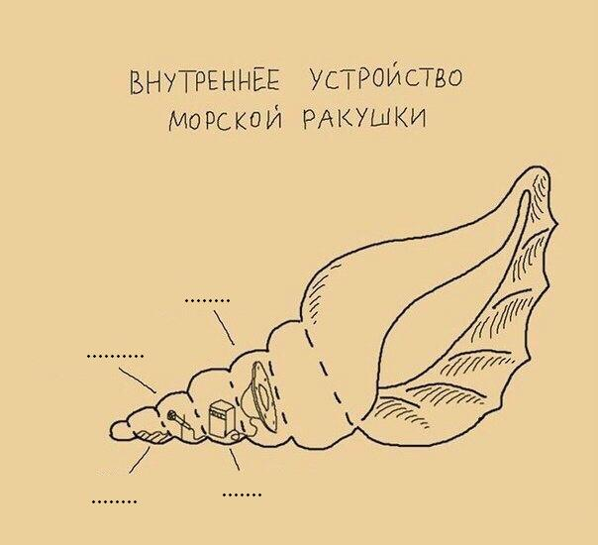
20. Самолет, теплоход, дирижабль, вертолет. Какой транспорт здесь лишний? - ……………………………………………………………………………………
21. Зачем шведские ученые предложили красить рельсы в белый цвет? Предложение, надо заметить, не практичное - ………………………………………………………..
……………………………………………………………………………………………………………
22. Получив сигнал от терпящего бедствие "Титаника", капитан "Карпатии", корабля с аналогичными паровыми двигателями, сразу принял решение отключить пассажирам …….. воду, что позволило "Карпатии" развить максимальную скорость, что оказалось, к сожалению, бесполезным. Какую воду отключили? - ………………………………………………………….
23. Сплав металлов – титан и нитанол – обладает памятью …….. . искореженное изделие из него при нагреве восстанавливается. Какой памятью обладает сплав? - ………………………………………………………………………………………
24. Во время Великой отечественной войны машинисты паровозов советских поездов возили с собой деревянные колышки различного диаметра. Нужны они были на случай налета на поезд немецкой авиации. Для чего были нужны такие колышки? - …………………………………………………………………………………………………….............…………………………………………………………………………………………………….............
25. Автомобиль Audi R8 с усовершенствованной ………. системой рекламировали так "От 100 до …… за 2,78 секунды". Какую систему автомобиля рекламировали? - …………………………………………………………………………………………………………

